温馨提示：
此题库为Word版，请按住Ctrl,滑动鼠标滚轴，调节合适的观
看比例，点击右上角的关闭按钮可返回目录。
考点13 选修3-4模块
1.（2010·安徽理综·T15）一列沿X轴方向传播的简谐横波，某时刻的波形如图所示。P为介质中的一个质点，从该时刻开始的一段极短时间内，P的速度和加速度的大小变化情况是( )
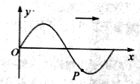
A．变小，变大
B．变小，变小
C．变大，变大
D．变大，变小
【命题立意】本题以波动图象为背景,结合振动质点的运动，主要考查波动和振动的关系、牛顿第二定律。
【思路点拨】解答本题时可按以下思路分析：
质点P处的波形
波的传播方向
用同侧原理来判断
【规范解答】选D.由图象可知：波的传播方向是沿x轴正向的。由同侧原理可以知道，质点P的下一时刻的振动方向是沿y轴正向的，即靠近平衡位置，速度逐渐变大，加速度逐渐减小，所以D正确。
2.（2010·北京理综·T13）属于狭义相对论基本假设的是：在不同的惯性系中( )
Ａ．真空中光速不变 Ｂ．时间间隔具有相对性
Ｃ．物体的质量不变 Ｄ．物体的能量与质量成正比
【命题立意】本题通过狭义相对论基本假设，考查了选修3-4模块中相对论的简单知识。
【思路点拨】 解答本题的关键是牢记狭义相对论基本假设，要与时间间隔的相对性、相对论质量、质能方程区分开来。
【规范解答】选A，狭义相对论基本假设为：一是在不同的惯性参考系中，一切物理规律都是相同的；二是真空中的光速在不同的惯性参考系中都是相同的，即光速不变原理，由此可知A属于狭义相对论基本假设，故A正确，B、C、D皆错误。
3.（2010·北京理综·T14）对于红、黄、绿、蓝四种单色光，下列表述正确的是( )
Ａ．在相同介质中，绿光的折射率最大 Ｂ．红光的频率最高
Ｃ．在相同介质中，蓝光的波长最短 Ｄ．黄光光子的能量最小

【命题立意】本题通过四种单色光，主要考查了选修3-4模块中不同单色光在相同介质中的折射率、波长、光的频率高低、光子能量大小等比较。
【思路点拨】解答本题时可按以下思路分析：
在相同介质中，折射率、波长、频率不同

不同单色光
光子的能量E=hr，折射率n=C/v

【规范解答】选C.对于红、黄、绿、蓝四种单色光，在相同介质中，折射率：小 大；
波长：长 短；频率：低 高，故A、B错误，C正确；由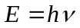，可知红光光子的能量最小，故D错误。
4.（2010·北京理综·T17）一列横波沿轴正向传播，ａ、ｂ、ｃ、ｄ为介质中的沿波传播方向上四个质点的平衡位置。某时刻的波形如图１所示，此后，若经过周期开始计时，则图２描述的是( )
Ａ．ａ处质点的振动图像 Ｂ．ｂ处质点的振动图像
Ｃ．ｃ处质点的振动图像 Ｄ．ｄ处质点的振动图像
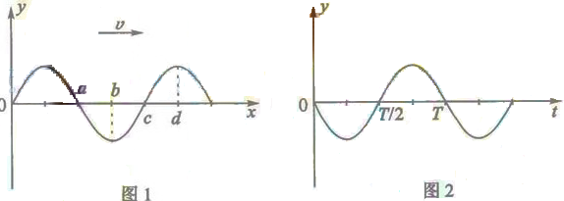
【命题立意】本题通过给出一列沿轴正向传播波的图像，判断介质中质点的振动图像，考查了考生分析推理能力。
【思路点拨】根据波的图像，分别判断介质中ａ、ｂ、ｃ、ｄ各点经过周期时刻振动位置和振动情况，然后与给出的振动图像比较。
【规范解答】选B，根据波的图像，可知：ａ处质点经过周期，在波谷，ｂ处质点经过周期，在平衡位置且向下振动，ｃ处质点经过周期，在波峰，ｄ处质点经过周期，在平衡位置且向上振动，则图２描述的是ｂ处质点的振动图像，故答案为B。
【类题拓展】“一分、一看、二找” 巧解波动图像与振动图像综合类问题
1．分清振动图像与波动图像。此问题最简单，只要看清横坐标即可，横坐标为x则为波动图像，横坐标为t则为振动图像。
2．看清横、纵坐标的单位。尤其要注意单位前的数量级。
3．找准波动图像对应的时刻。
4．找准振动图像对应的质点。
5.（2010·福建理综·T15）一列简谐横波在t=0时刻的波形如图中的实线所示，t=0.02s时刻的波形如图中
虚线所示 。若该波的周期大于0.02s，则该波的传播速度可能是( )
A．2m/s
B．3m/s
C．4m/s
D．5m/s
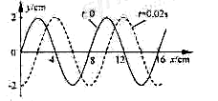
【命题立意】考查学生对波的图象的理解，以及波的双向性、周期性以及利用波形图分析计算波速等问题。
【思路点拨】由该波的周期大于0.02s可知本题要考虑波的传播方向双向性带来的多值问题。
【规范解答】选B。由于该波的周期大于0.02s，则波沿传播方向传播的距离小于一个波长，即△x＜8m。
若波向右传播，则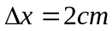，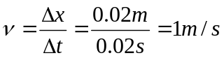；
若波向左传播，则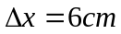 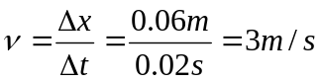。故选B
6.（2010·福建理综·T19）（1）（6分）某同学利用“插针法”测定玻璃的折射率，所用的玻璃砖两面平行。正确操作后，做出的光路图及测出的相关角度如图所示。
①此玻璃的折射率计算式为n=__________（用图中的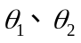表示）；
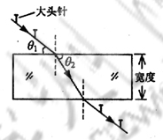
②如果有几块宽度大小不同的平行玻璃砖可供选择，为了减少误差，应选用宽度_____（填“大”或“小”）的玻璃砖来测量。
【命题立意】本题设置考查测定玻璃折射率的基本实验原理，通过此题既可考查几何关学，又可考查基本实验原理的应用。
【思路点拨】注意入射角与折射角的定义
【规范解答】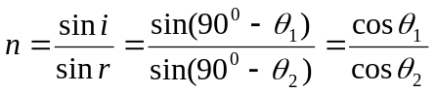，由实验的注意事项可知应选用宽度大的玻璃砖来测量，减少实验误差。
【答案】①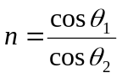或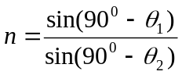 ②大。
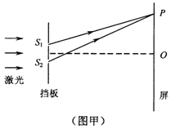
7.（2010·江苏物理卷·T12）B．（12分）
（1）激光具有相干性好，平行度好、亮度高等特点，在科学技术和日常生活中应用广泛。下面关于激光的叙述正确的是
（A）激光是纵波
（B）频率相同的激光在不同介质中的波长相同
（C）两束频率不同的激光能产生干涉现象
（D）利用激光平行度好的特点可以测量月球到地球的距离
（2）如图甲所示，在杨氏双缝干涉实验中，激光的波长为5.30×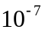m,屏上P点距双缝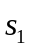和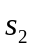的路程差为7.95×m.则在这里出现的应是 （选填“明条纹”或“暗条纹”）。现改用波长为6.30×m的激光进行上述实验，保持其他条件不变，则屏上的条纹间距将 （选填“变宽”、“变窄”、或“不变”。
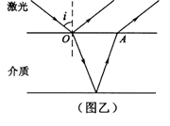
（3）如图乙所示，一束激光从O点由空气射入厚度均匀的介质，经下表面反射后，从上面的A点射出。已知入射角为i ,A与O 相距l,介质的折射率为n,试求介质的厚度d.
【规范解答】（1）选D。激光，是一种光，是横波，A错误；频率相同的激光在不同介质中的波长不同，B错误；两束频率不同的激光不能产生干涉现象，C错误；利用激光平行度好的特点可以测距，D正确。
（2）由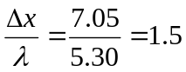可知，波程差是半波长的奇数倍，是暗条纹。由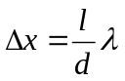变大，变大，变大，变宽。
（3）设折射角为r，由折射定律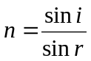和几何关系d=2dtanr。联立可解得厚度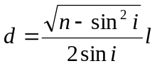。
【答案】（1）D （2）暗条纹 变宽 （3）。
8.（2010·山东理综·T37）（8分）
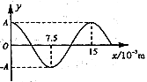
（1）渔船常利用超声波来探测远处鱼群的方位。已知某超声波频率为1．0×10⁵ HZ，某时刻该超声波在水中传播的波动图象如图所示。
①从该时刻开始计时，画出x=7．5×10⁻³m处质点做简谐运动的振动图象（至少一个周期）。

②现测得超声波信号从渔船到鱼群往返一次所用时间为4s，求鱼群与渔
船间的距离（忽略船和鱼群的运动）。
（2）如图所示，一段横截面为正方形的玻璃棒，中间部分弯成四分之一圆弧形状，一细束单色光由MN端面的中点垂直射入，恰好能在弧面EF上发生全反射，然后垂直PQ端面射出。
①求该玻璃棒的折射率。
②若将入射光向N端平移，当第一次射到弧面EF上时______（填“能”“不能”或“无法确定能否”）发生全反射。
【命题立意】主要考查波动图象、振动图象、波速公式、临界角、光的折射和全放射等知识点。
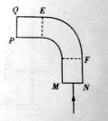
【思路点拨】解答本题（1）时可按以下思路分析：
波动图像信息
用波速公式和运动学公式解题
振动图象信息

解答本题（2）时可按以下思路分析：
确定临界角
确定折射率
刚好发生全反射

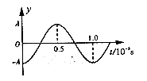
【规范解答】（1）①如图所示。

②由波形图读出波长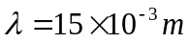，由波速公式得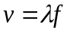 ①
鱼群与渔船的距离为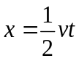 ②
联立①②式解得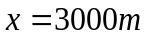 ③
（2）如图所示，单色光照射到EF弧面上时恰好发生全反射，由全反射的条件可知
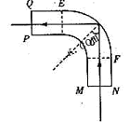
C=45⁰ ④
由折射定律得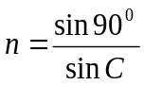 ⑤
联立④⑤式解得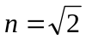 ⑥
【答案】（1）振动图象见规范解答 （2） 能。
9.（2010·天津理综·T1）下列关于电磁波的说法正确的是( )
A．均匀变化的磁场能够在空间产生电场 B．电磁波在真空和介质中传播速度相同
C．只要有电场和磁场，就能产生电磁波 D．电磁波在同种介质中只能沿直线传播
【命题立意】本题主要考查了电磁波的产生条件和传播规律。是一道比较基础性的题目。
【思路点拨】解答本题时注意理解:（1）变化的电场（磁场）周围产生磁场（电场），均匀变化的电场（磁场）周围产生恒定磁场（电场），周期性变化的电场（磁场）周围产生周期性变化磁场（电场）。（2）电磁波的传播速度不仅与电磁波的频率有关，还与介质有关。
【规范解答】选A. 不管磁场怎样变化，只要是变化的磁场就可以在空间产生电场，所以均匀变化的磁场也能够在空间产生电场，A正确；电磁波的传播速度与介质和频率有关，相同频率的电磁波在不同的介质中传播速度不同，故B错误；恒定的电场（磁场）周围不会产生磁场（电场），只有周期性变化的电场（磁场）才能产生电磁波，故C错误；电磁波只有在同种均匀介质中才能沿直线传播，若同一种介质是不均匀的，电磁波在其中的折射率是不一样的，在这样的介质中是沿曲线传播的，故D错误。
10.（2010·天津理综·T4）一列简谐横波沿x轴正向传播，传到M点时波形如图所示，再经0.6s，N点开始振动，则该波的振幅A和频率f为( )
A．A=1m f=5HZ
B．A=0.5m f=5HZ
C．A=1m f=2.5 HZ
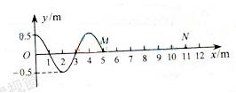
D．A=0.5m f=2.5 HZ
【命题立意】本题主要考查机械波的波动图象及波长，波速和周期的关系
【思路点拨】
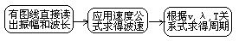
【规范解答】选D. 由图像可以直接读出该波的振幅A=0.5m；经0.6s，N点开始振动，说明波在0.6s内向前传播了6m，所以波的传播速度为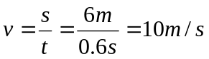，由波的图象可知波长为4m,所以周期为: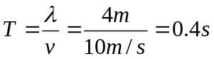，则频率为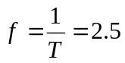Hz，故D正确， A、B、C错误。
11.（2010·天津理综·T8）用同一光电管研究a、b两种单色光产生的光电效应，得到光电流I与光电管两极间所加电压U的关系如图。则这两种光( )
A．照射该光电管时a光使其逸出的光电子最大初动能大
B．从同种玻璃射入空气发生全反射时，a光的临界角大
C．通过同一装置发生双缝干涉，a光的相邻条纹间距大
D．通过同一玻璃三棱镜时，a光的偏折程度大
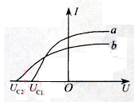
【命题立意】本题以光电管及其中光电流I与光电管两极间所加电压U的图线为载体，考查了爱因斯坦光电效应方程，遏止电压，频率与折射率的关系，临界角等知识，考查学生综合分析能力，是一个较为综合的题目，有一定的难度。
【思路点拨】根据爱因斯坦光电效应方程和动能定理讨论得到遏止电压与照射光的频率关系，是本题的切入点，又由频率的关系得出折射率及波长的关系，再用相关知识讨论得出结论。
【规范解答】选BC.当光电子形成的电流为零时，说明逸出动能最大的电子速度也减小为零，故有动能定理得：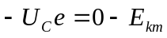 ①
有爱因斯坦光电效应方程得: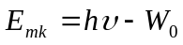 ②
由①式知遏止电压越大，光电子的最大初动能越大，所以b光使其逸出的光电子最大初动能大，故A错误；由②式知光电子的最大初动能越大，入射光的频率越大，由图线知用b光照射时的遏止电压用大于用a光照射时的遏止电压，所以b光的频率大于a光的频率。同种介质中b光的折射率大于a光的折射率，由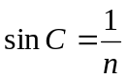得折射率大的临界角小，所以从同种玻璃射入空气发生全反射时，a光的临界角大，故B正确；光的频率越大，波长越短，b光的波长小于a光的波长，通过同一装置发生双缝干涉时，条纹间距与波长成正比，所以a光的相邻条纹间距大与b光的相邻条纹间距，故C正确；折射率大的经过界面后光线方向偏离的大，故通过同一玻璃三棱镜时，b光的偏折程度大于a光的偏折程度，D正确。
12.（2010·新课标全国卷·T₃₃）（1）（5分）如图，一个三棱镜的截面为等腰直角△ABC，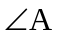为直角。此截面所在平面内的光线沿平行于BC边的方向射到AB边，进入棱镜后直接射到AC边上，并刚好能发生全反射。该棱镜材料的折射率为_________。（填入正确选项前的字母）
A．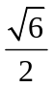 B.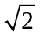 C. D.
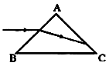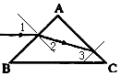
【命题立意】本题以光线在全反射棱镜中的折射现象命题，考查处理光的折射问题的一般方法——作折射光路图，再根据折射率公式求出折射率。
【思路点拨】根据折射规律画出折射光路图，由图确定入射角及对应的折射角，代入折射率公式即可求出折射率。
【规范解答】选A。根据折射率定义有，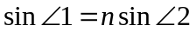，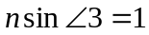，已知∠1=45°
又∠2+∠3=90°，解得：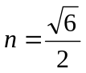。
13.（2010·新课标全国卷·T₃₃）（2）（10分）波源S₁和S₂振动方向相同，频率均为4Hz，分别置于均匀介质中轴上的O、A两点处，OA=2m，如图所示。两波源产生的简谐横波沿轴相向传播，波速为4m/s。己知两波源振动的初始相位相同。求：
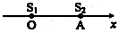
（1）简谐横波的波长；
（2）OA间合振动振幅最小的点的位置。
【命题立意】本题以两同相位波源产生的简谐波沿它们的连线相向传播时，在其连线上叠加出现振动加强和振动减弱，考查考生根据振动的叠加原理确定减弱点的位置。
【思路点拨】先根据波长、波速和频率的关系求出波长，然后由振动减弱点满足的条件确定其位置。
【规范解答】
（1）设简谐横波波长为λ，频率为ν，则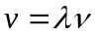，代入已知数据，得λ=1m
（2）以O为坐标原点，设P为OA间的任意一点，其坐标为x，则两波源到P点的波程差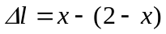，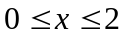。其中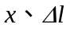以m为单位。
合振动振幅最小的点的位置满足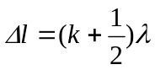，k为整数，所以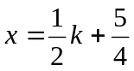
由可知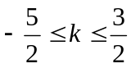，故k＝﹣2、﹣1、0、1 。
解得：x=0.25m，0.75m，1.25m，1.75m。
【答案】（1）λ=1m
（2）x=0.25m，0.75m，1.25m，1.75m。
14.（2010·浙江理综·T18）在O点有一波源，t＝0时刻开始向上振动，形成向右传播的一列横波。t₁=4s时，距离O点为3m的A点第一次达到波峰；t₂=7s时，距离O点为4m的B点第一次达到波谷。则以下说法正确的是( )
A．该横波的波长为2m
B．该横波的周期为4s
C．该横波的波速为1m/s
D．距离O点为1m的质点第一次开始向上振动的时刻为6s末
【命题立意】本题以波动为背景,体现了波动问题的多变性和情景的新颖性，主要考查机械波的传播规律。
【思路点拨】波是振动形式的传播，在波的传播方向上各质点的开振方向以及振动规律都相同。
【规范解答】选B、C。设波速为v，周期为T，则由题意可得：
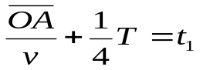 ①
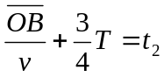 ②
联立①②两式可解得T=4s，v=1m/s
所以波长λ=vT=4m
距离O点为1m的质点第一次开始向上振动的时刻为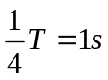，
所以A、D错误，B、C正确。
15.（2010.海南理综T18）(1)一光线以很小的入射角射入一厚度为d、折射率为n的平板玻璃，求出射光线与入射光线之间的距离（很小时．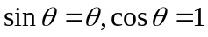）
【命题立意】考查几何光学折射率知识
【思路点拨】关键是根据光的折射规律画出光路图，明确哪是已知量，哪是未知量。
【规范解答】
如图，设光线以很小的入射角入射到平板玻璃表面上的A点，折射角为，从平板玻璃另一表面上的B点射出。设AC为入射光线的延长线。由折射定律和几何关系可知，它与出射光线平行。过B点作，交于D点，则的长度就是出射光线与入射光线之间的距离，由折射定律得
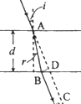
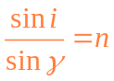
由几何关系得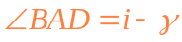
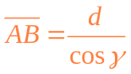
出射光线与入射光线之间的距离为
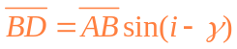
当入射角很小时，有
解得 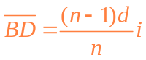
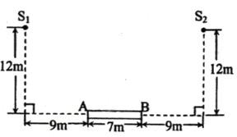
16.（2010.海南理综T18）.(2)右图为某一报告厅主席台的平面图，AB是讲台，、 是与讲台上话筒等高的喇叭，它们之间的相互位置和尺寸如图所示．报告者的声音放大后经喇叭传回话筒再次放大时可能会产生啸叫．为了进免啸叫，话筒最好摆放在讲台上适当的位置，在这些位置上两个喇叭传来的声音因干涉而相消。已知空气中声速为340m/s，若报告人声音的频率为136Hz，问讲台上这样的位置有多少个？
【命题立意】考查声波的干涉现象与干涉加强、减弱条件的应用
【思路点拨】两个同样的波源发生干涉时，路程差决定振动加强还是振动减弱.如果路程差是波长的整数倍则振动加强，如果路程差是半波长的奇数倍，则振动减弱。
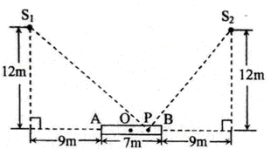
【规范解答】相应于声频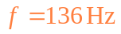的声波的波长是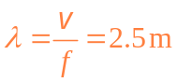
式中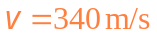是空气中的声速。在右图中，O是AB的中点，P是OB上任一点。将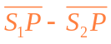表示为 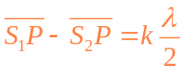
式中为实数，当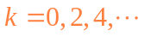时，从两个喇叭来的声波因干涉而加强；当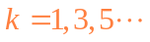时，从两个喇叭来的声波因干涉而相消。由此可知，O是干涉加强点；对于B点，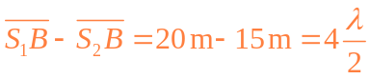
所以，B点也是干涉加强点。因而O、B之间有两个干涉相消点，由对称性可知，AB上有4个干涉相消点。

